無理やり光合成
－八百屋さんで購入したキュウリに光合成させます－
＃ 最高気温が25℃以上の好天の日に適した実験です。
［用意するもの］
炭酸飲料のふた付500ml透明ペットボトル｛容器の下の方の側面に押しピンで穴をあけ、透明なビニールテープでその穴をふさいでおく、端を折り返しておくと便利｝、60ml仕様の広口ガラスびんとガラスぶた（フィルムケースと下敷き）、炭酸水素ナトリウム（重曹）、線香、マッチ、ガラス棒（割りばし）、ピーラーなど。
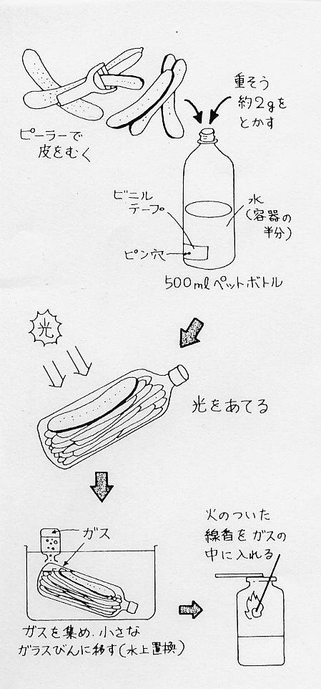
［方法］
①容器に約2gの重曹をいれ、容器の半分まで25℃の水を加え溶かす。
②ピーラーで縦に細長く、帯状に薄く剥いたキュウリの表皮約30g（Ｌサイズ2.5本､Ｍサイズ3本を目安として下さい）を容器にいれる。
③水を追加して容器を満たし、ガラス棒で表皮表面が外向きになるよう大まかに調整する。
④ふたをして逆さにし、軽くたたいて容器中のエアをピン穴周辺に集める。
⑤ビニールテープを半分はがして、容器に少し力を加えると、エア抜き完了。
⑥力をゆるめず、ビニールテープで穴をふさぐ。
⑦直射日光のもとに約３～４時間。容器の台は、反射光の利用もあり白いバット（白い紙の上に白い皿）がよい。ガスが表皮表面・剥離面から発生する。ペットボトル内の圧力が高まれば、ピン穴から水溶液が流れ出す。
⑧発生したガスは、④の操作後、水上置換によりピン穴よりガラスびんへ。
⑨火のついた線香をガラスぶたとびんの隙間から差し込み、線香の燃焼を観察する（その際、線香の火のついていない方の端で隙間の水の膜を割っておく）。
＃ マッチやライターを使うときは、必ず大人と一緒に。

ガス中の酸素濃度が高ければ、線香は花火のような燃え方をします。但し、この実験で採取されるガスは、約30～35mlですので、一瞬の感動です。

液温は、⑦の状態で42℃付近まで大丈夫。⑦後遮光放置しておくと、キュウリの表皮の呼吸で酸素濃度が低下し、ガスの体積も減少します。
［考察］
重曹0.5mol/Lの水溶液のpHは、ほぼ８です。この時、水溶液中のCO2種の HCO3-は最も効率的に吸収され、葉緑体のＰＣＲサイクルが機能し、光合成し、酸素発生するようです。
［試してみよう］
キュウリ以外のウリ科の果実、スイカやトウガンの表皮ではどうなるでしょうか。
また、ウリ科以外の緑色果実の表皮では？

文／野口博 イラスト／水原素子
「おもしろ実験・ものづくり事典」（左巻健男・内村浩編著、東京書籍）より

